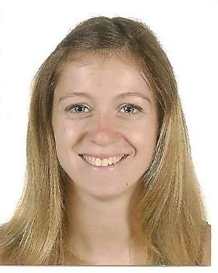
CURRICULUM VITAE

Céline Feutry
Av Federico Garcia Lorca, 170 04008 Almeria
Téléphone : +34 600 399 016 / +33 6 77 91 65 39 Mail : celine.feutry@gmail.com
Skype: celinefeutry
Née le 16 février 1994

Profil personnel
Dynamique, active et communicative, je suis une personne ouverte d’esprit, et volontaire. Mes qualités relationnelles et sociales m’ont permises de travailler avec facilité en tant qu’enseignante et interprète, et ce dans différents établissements avec un public varié.
J’aime les échanges, le contact avec les gens, et le partage d’expérience dans différentes langues. Bilingue français / espagnol, je parle également couramment l’anglais et l’italien.

Expériences professionnelles
Depuis le 02/09/19 Professeure de français à Liceo Erasmus, Almería. Enseignement dans différentes classes allant du primaire au collège.
27/04/19 – 07/07/19 Traductrice espagnol-français chez Horóscopos TQCorp. Traduction d’articles de blog sur l’astrologie et l’horoscope de manière qualitative et dans des délais courts.
27/11/18 – 30/06/19 Professeure de français à Colegio Saladares et Colegio Altaduna, Roquetas de Mar.
16/10/17 – 30/06/19 Professeure de français à l’académie Háblame, Almería
28/11/16 – 27/06/17 Professeure de français au Centre Educatif Agave, Préparatrice aux Examens DELF, Chef du département de français. Huércal de Almería.
19/09/16 – 25/11/16 Professeure de français et anglais au Centre d’Études Atenea, Campohermoso.
13/07/15 – 02/06/16 Professeure de français au Centre de Langues de l’
Université d’Almeria.
13/04/15 – 13/06/15 Assistante de langue à l’ IES Stella Maris, Almeria.
06/14 Interprète espagnol/français chez Jacques Bogart, Madrid.
23/04/14 – 31/05/14 Professeure de français à Georgian Manor House.
Madrid
01/11/13 – 01/04/14 Professeure de français à Alaire Idiomas pour les employés de l’entreprise IATA. Madrid
03/03/12 – 11/04/12 Hôtesse d’accueil à Nausicaä, centre européen de la mer. Accueil et orientation en plusieurs langues des touristes étrangers venus visiter l’établissement. (Boulogne-sur-mer).
01/07/11 – 01/09/11 Coéquipière polyvalente chez Mc Donald (Saint-Martin Boulogne).

Études

2015 – 2016 Master de Profesorado de Educación Secundaria Obligatoria en Bachillerato. Universidad de Almería
2014 – 2015 Complément de Formation Français Langue Étrangère. Université Charles De Gaulle, Lille 3.
2012 – 2015 Licence Langues Étrangères Appliquées. Université Charles De Gaulle,Lille 3
07/2012 Baccalauréat Général Littéraire. Mention Bien Lycée Mariette, Boulogne sur mer

Compétences

Langues
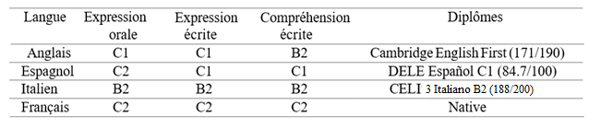

Bureautique, informatique
- Niveau avancé Microsoft Office
- Niveau avancé Windows Movie Maker (création de vidéos animées)
- Niveau avancé ActivInspire
- Niveau avancé en dactylographie
- Bonne maitrise du web, des outils de vidéos conférence, et des plateformes linguistiques

Autre

Voyages : Angleterre, Italie, Espagne et Argentine.
Intérêts : Apprendre des langues, rencontrer des gens, voyager, piano, basket en club pendant 14ans

